МИНОБРНАУКИ РФ
ГОСУДАРСТВЕННОЕ ОБРАЗОВАТЕЛЬНОЕ УЧРЕЖДЕНИЕ
ВЫСШЕГО ОБРАЗОВАНИЯ
«ПОВОЛЖСКИЙ ГОСУДАРСТВЕННЫЙ УНИВЕРСИТЕТ СЕРВИСА»

Кафедра «Информационный и электронный сервис»

ОТЧЕТ ПО ПРЕДДИПЛОМНОЙ ПРАКТИКЕ

Студент: Ставинский Д.А.
Группа: БПР12
Руководитель практики: Устинова Е.С.
Руководитель: Яницкая Т.С.

Тольятти, 2015

Содержание
Содержание 2
Введение 3
1. Аналитический раздел 5
1.1. Организационная структура предприятия 5
1.2 Разработка схемы информационных потоков процесса формирования учебно-методической разработки AS-IS 8
1.3 Формирование требований к разрабатываемой информационной системе 12
1.4 Выбор средств разработки 13
Библиографический список используемой литературы 14

Введение
Тема на преддипломную практику: разработка программного продукта для поддержки создания учебно-методического комплекса дисциплин.
Разработка учебно-методических дисциплин - одной из важных задач преподавателей. В год разрабатывается от 1 до 3 учебно-методических комплексов одни преподавателем. В каждый учебно-методический комплекс входит рабочая программа, задания для практикума, требования к курсовым работам или проектам, а так же интерактивные образовательные технологии, к примеру, тесты. К нему должны быть прикреплены также такие документы как рецензия, учебный план и так далее.
Каждый учебно-методический комплекс должен составляться согласно с требованиями Федеральных Государственных Образовательных стандартов. И отклонение от этих стандартов означает, что комплекс будет не утвержден.
Достаточно часто учебно-методические комплексы возвращают на доработку преподавателям, из-за того, что встречаются не соответствия стандарту. К примеру, расхождение глав, не соответствие стандартам стилей глав или текста, неверное составление литературного списка.
Возврат учебного комплекса означает, что преподавателю потребуется дополнительное время на доработку данного комплекса.
А помимо учебно-методического комплекса преподаватель разрабатывает рабочую программу и лабораторный практикум, которые отдельно от учебно-методического комплекса проходят проверки. А так как эти документы могут включать некоторые элементы друг друга в себе, то преподавателю приходится постоянно синхронизировать их.
Согласно этому, появилась необходимость автоматизации процесса разработки учебно-методического комплекса. А именно, разработать систему, которая будет создавать учебно-методический комплекс, рабочую программу и лабораторный практикум с помощью шаблонов. Такую систему, в которой данные, необходимые нескольким документам, вносились бы только один раз и в одном месте.
Теперь перейдем к описанию выпускной квалификационной работы.
Данная работа выполнялась на базе ФГБОУ ВПО «Поволжский государственный университет сервиса».
Выпускная квалификационная работа состоит из трех разделов: аналитического, специального раздела, безопасности жизнедеятельности.
Аналитический раздел содержит анализ предметной области и текущего положения дел, а также постановку задачи и выбора методологии средств для решения поставленной задачи.
Специальный раздел содержит описание этапов процесса разработки программного обеспечения.

1. Аналитический раздел

1.1. Организационная структура предприятия
Федеральное государственное бюджетное образовательное учреждение высшего профессионального образования Поволжский государственный университет сервиса предоставляет услуги высшего и среднего профессионального образования.
Университет был основан в 1981 году, как филиал Московского технологического института в городе Тольятти Куйбышевской области.
В состав университета входят три института, два факультета и девятнадцать кафедр (в том числе четырнадцать выпускающих), три межкафедральные научно-исследовательские лаборатории, центр информационно-компьютерного обучения. В университете реализуется концепция непрерывного образования: реализуются образовательные программы высшего образования; образовательные программы среднего профессионального образования; актуальные программы дополнительного профессионального образования; образовательные программы магистратуры, аспирантуры, организовано дополнительное образование детей и взрослых абитуриентов.
Структура университета (см. рис. 1.1) соответствует Уставу образовательной организации и позволяет с достаточной эффективностью осуществлять реализацию основных (дополнительных) профессиональных образовательных программ, обеспечить организацию и ведение учебно-воспитательного процесса, научной и методической работы.
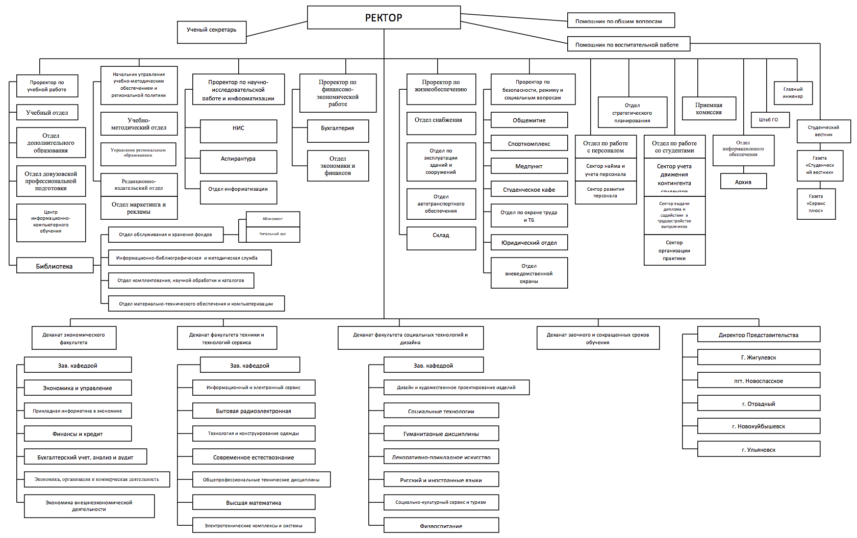
Рис. 1.1. Организационная структура университета
Список институтов/факультетов, кафедр и отделов представлен ниже:
- Институт дизайна, туризма и социальных технологий:
  - Кафедра «Дизайн и декоративное искусство».
  - Кафедра «Дизайн и художественное проектирование изделий».
  - Кафедра «Межкультурные коммуникации».
  - Кафедра «Социально-культурная деятельность».
  - Кафедра «Туризм и гостиничное дело».
  - Кафедра «Физическое воспитание».
  - Кафедра «Философия, история и правоведение».
- Институт заочного обучения:
  - Отдел мониторинга качества освоения ООП.
  - Отдел развития Заочного обучения.
- Институт экономики:
  - Отдел мониторинга качества освоения основных образовательных программ.
  - Отдел организации учебного процесса.
  - Кафедра «Экономика и управление».
  - Кафедра «Экономика, организация и коммерческая деятельность».
  - Кафедра «Бухгалтерский учет, анализ и аудит».
  - Кафедра «Финансы и кредит».
  - Кафедра «Прикладная информатика в экономике».
  - Кафедра «Менеджмент».
- Факультет информационно-технического сервиса:
  - Кафедра «Высшая математика».
  - Кафедра «Информационный и электронный сервис».
  - Кафедра «Общепрофессиональные и технические дисциплины».
  - Кафедра «Сервис технических и технологических систем».
  - Кафедра «Современное естествознание».
  - Кафедра «Управление качеством и технологии в сервисе».
- Факультет среднего профессионального образования.

1.2 Разработка схемы информационных потоков процесса формирования учебно-методической разработки AS-IS
Для того чтобы преступить к разработке схемы информационной структуры необходимо определить, кто будет участвовать в процессе формирования учебно-методической разработки (далее УМР).
Во-первых, это автор учебно-методической разработки. Он может быть с любой кафедры, так как каждому преподавателю без исключения необходимо разрабатывать учебно-методические комплексы (далее УМК) дисциплин, рабочие учебные программы (далее РУП), учебно-методические комплексы (далее УМП) и т.д.
Во-вторых, это рецензент. Рецензент может быть внутренней (остепененный) - это любой преподаватель университета, или внешний - это любой преподаватель стороннего ВУЗа. Рецензент должен быть специалистом в той области, в которой была разработан учебно-методический материал. Иначе, рецензия предоставленная им, не может трактоваться как объективная.
В-третьих, кафедра. УМР может опираться на уже изученные дисциплины и использоваться при обучении в других дисциплинах. То есть, УМР невыпускающей кафедры должно проходить дополнительную проверку на выпускающей кафедре. В связи с этим, каждая УМР имеет протокол согласования, в котором указаны невыпускающая кафедра и выпускающая кафедра с указанием всех дисциплин, использованных в УМР.
Также, в процессе формирования УМР участвует Профессиональная методическая комиссия при институте. В комиссию входят специалисты из учебно-методического отдела, так же сюда необходимо включить специалиста из библиотеки и других специалистов, которые участвуют в проверке учебно-методических материалов. Данные отделы представлены на рисунке 1.1.
И, наконец, в процессе участвует проректор по учебно-методической работе. Он так же представлен на рисунке 1.1.
Стоит отметить, что все они участвуют в схеме утверждения учебно-методических материалов. На рисунке 1.2 представлена схема утверждения УМК для невыпускающей кафедры.

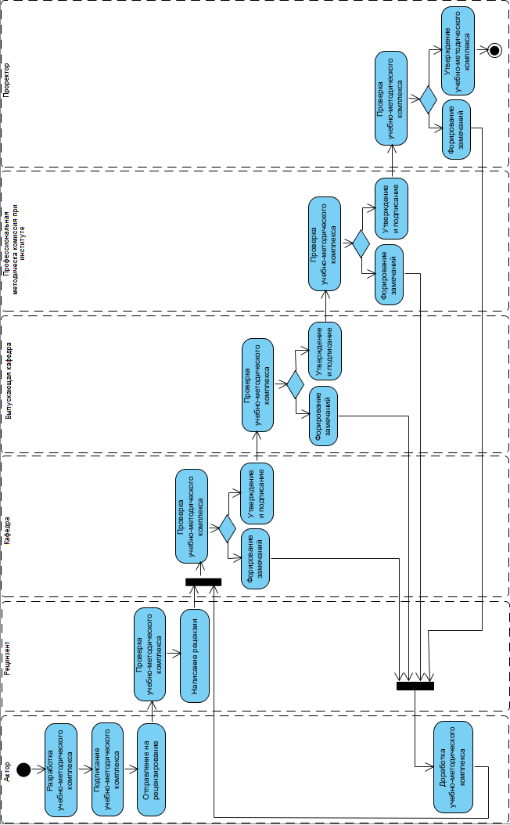 | Рис. 1.2. Схема утверждения УМК для невыпускающей кафедры

Как мы видим на схеме, 6 объектов участвует в этом процессе, все они были перечислены выше.
Можно видеть, что автор разрабатывает УМК, а это самый длительный процесс, представленный на этой схеме, затем подписывает ее и отправляет Рецензенты.
В свою очередь рецензент изучает данный УМК и предоставляет рецензию для данного комплекса. Рецензия составляется только на УМП и УМК.
Следом идет четыре этапа проверки УМК:
- На первом этапе проверяется верность изложения материала и логическая связь последовательности тем по дисциплинам кафедры, где была разработана данная рабочая программа. Помимо этого идет проверка на уровень сложности излагаемого языка, то есть описание не должно быть элементарным или слишком сложным для понимания.
- На втором этапе проверяется также верность изложения материала и логическая связь последовательности тем, но уже на другой кафедре, так называемой выпускающей кафедре, дисциплины которой затронуты при разработке рабочей программы.
- На следующем этапе проверяются все стандарты, необходимые для разработки учебно-методических материалов. Сюда входят следующие проверки:
  - проверка орфографических и синтаксических ошибок;
  - проверка стилей используемых в документе;
  - проверка наличия обязательных глав, согласно стандартам;
  - наличия соответствия между рабочей программой, учебно-методическим пособием, лабораторной практикой и т.д.;
  - проверка соответствия технологической карты;
  - проверка актуальности библиографического списка и т.д.
- На завершающем этапе проректор знакомится с рабочей программой, проверяет наличие всех требуемых подписей и ставит подтверждающую подпись, что данная рабочая программа прошла все необходимые проверки и что программа утверждена.
Если на одном из этапов проверки находится ошибка, то ее указывают в замечаниях к учебно-методическому материалу и отправляют обратно автору на доработку. Согласно этому можно привязать статус к материалу и представить это в схеме изменения статуса на рисунке 1.3.
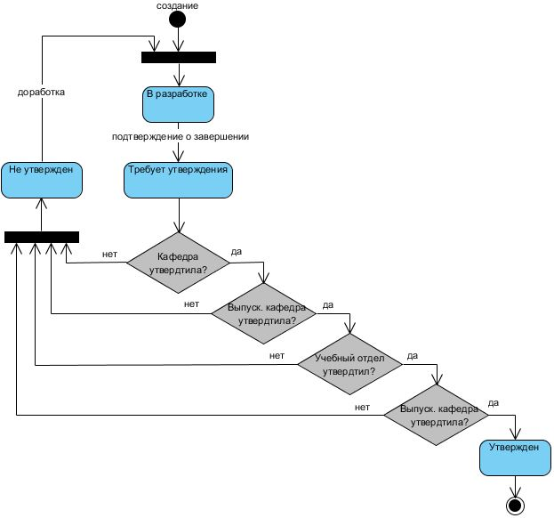
Рис. 1.3. Схема изменения статуса для учебно-методического материала
В большинстве случаев учебно-методический материал возвращают по следующим причинам:
- Отсутствие глав, необходимых согласно стандарту.
- Использование стилей, отличных от требуемых в стандарте.
- Список глав в рабочей программе не соответствует списку глав в учебно-методическом комплексе и т.д.
Дабы избежать возвратов, связанных с приведенными проблемами, возникла необходимость в разработке продукта для поддержки создания учебно-методического комплекса.

1.3 Формирование требований к разрабатываемой информационной системе
Прежде чем, преступить к выбору средств разработки и начать разрабатывать приложение, необходимо сформировать требования к разрабатываемой системе.
Все требования можно разделить на функциональные и нефункциональные.
Функциональные требования определяют задачи, которая должна выполнять система.
Нефункциональные требования определяет свойства для нашей системы.
Функциональные требования к системе следующие:
- Система должна определять структуру УМР для упрощения разработки.
- Система должна содержать все требования к стилям оформления УМР при создании.
- Система должна сохранять УМР в формате DOC (DOCX) и в формате HTML.
- Система должна иметь базу данных (далее БД) для сохранения УМР в ней.
- Система должна разрешать только автору редактировать свои УМР.
Нефункциональные требования к системе следующие:
- Система должна быть доступна из любого места, где есть подключение к сети Internet.
- Система должна быть адаптивной для любого устройства и браузера.
- В БД требуется сохранять только путь к объекту, используемому в УМР, для обеспечения продуктивности БД.

1.4 Выбор средств разработки
После того как мы сформировали и задокументировали требования, можно преступить к выбору средств разработки.
Согласно двум первым нефункциональным требования, сформулированных в параграфе 1.3 Формирование требований к разрабатываемой информационной системе, система должна не требовать установки и работать на таких устройствах, имеющих доступ к сети Internet:
- персональный компьютер;
- планшет;
- смартфон и др.
Исходя из этого, были принято решение, что продуктом будет разработанное web-приложение, так как оно не требует установки и доступно через браузер любого устройства. Плюсами данного продукта будет являться:
- Требует одноразового установления и настройки на сервере.
- Доступ к системе через браузер по сети Internet.
- Не требует установки на устройства.
- Изменения в системе вступают в силу для всех пользователей системы.
- При правильной настройке система адаптивна для любого размера экрана устройства.
- Система менее требовательно к ресурсам устройства.
К минусам донного продукта можно отнести:
- Обязательное подключение к сети Internet.
- В случае, если сервер будет не доступен, то и доступ к системе будет недоступен.
Web-приложение без использования скриптов представляет собой обычный статический сайт. Для того, чтобы приложение было динамическим и было как приложение необходимо использовать скрипты.
Все скрипты можно разделить на клиентские и серверные.
Клиентские работают в браузере конкретного устройства. Одним из таких языков для написания клиентских скриптов является JavaScript. Все команды, написанные на этом языке, выполняются браузером.
Серверные работают на сервере. Самый популярный язык программирования серверных скриптов является PHP. Команды, написанные на этом языке, выполняются на сервере, затем сервер отдает результат обратно, а браузер преобразует этот результат и демонстрирует нам.

2 Специальный раздел

2.1 Разработка схемы информационных потоков процесса формирования учебно-методических разработок TO-BE
Разработка полноценной системы поддерживающей разработку УМК реализовать достаточно сложно. Потребуется очень много времени для того, чтобы рассмотреть каждый нюанс при разработке УМР. Поэтому в данной дипломной работе будет разработан прототип системы, с поддержкой некоторого функционала.
Преступим к разработке схем. Первым делом необходимо разработать диаграмму прецедентов, где мы отобразим основные действия в нашей системе (см. рис. 2.1).
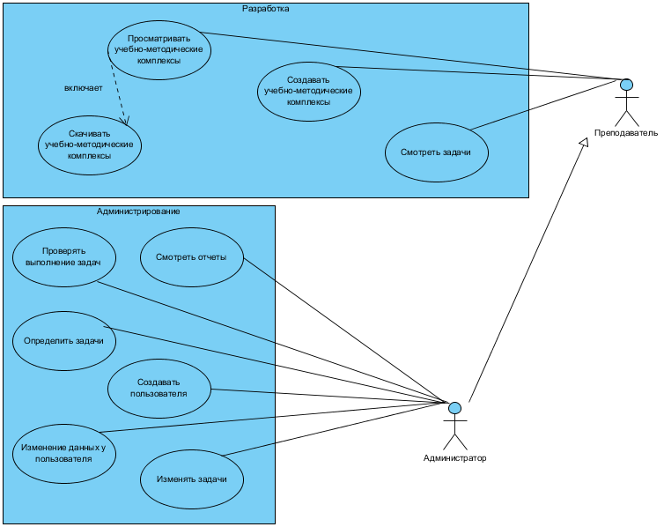
Рис. 2.1. Диаграмма прецедентов
В системе будет использоваться два вида пользователей:
- Преподаватель (с ограниченными возможностями);
- Администратор (с полными правами).
Краткое описание прецедентов описаны в таблице 1.
Таблица 1
Прецеденты в системе
Прецеденты | Краткое описание
Просмотр задач | Просмотр задач, которые поставил тебе администратор
Создание УМК | Создание УМР: РУП, УМП, УМК и т.д.
Просмотр УМК | Просмотр созданных УМК и сохраненных в БД
Скачивание УМК | Получение ссылки на документ
Просмотр отчетов | Просмотр успеваемости преподавателей
Просмотр выполненных задач | Подтверждение о завершение задачи преподавателем
Определение задач | Определение задач для преподавателей
Создание пользователей | Создание учетной записи для преподавателя или администратора
Изменение данных у пользователя | Изменение данных учетной записи
Изменение задач | Переопределение задач для преподавателя

Подробное описание всех прецедентов будет представлено в дипломе.
Рассмотрим структуру УМК. Структура представлена на рисунке 2.2.
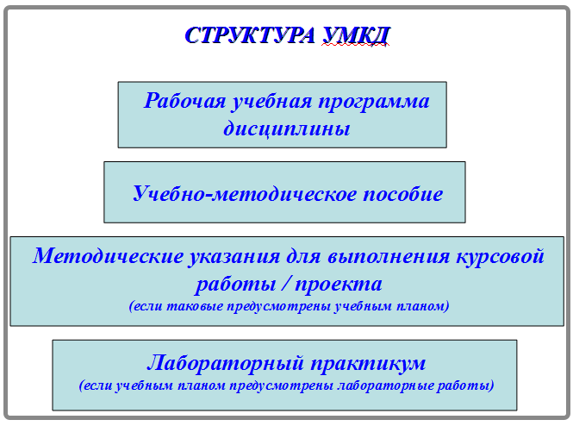
Рис. 2.2. Структура УМКД
Далее рассмотрим структуру РУП. Структура РУП представлена в таблице 2.
Таблица 2
Структура РУП
№ раздела | Звучание названия раздела в рабочей учебной программе по ФГОС ВПО
1. | Цели освоения дисциплины
2. | Место дисциплины в структуре ООП специальности (направления)
3. | Компетенции обучающегося, формируемые в результате освоения дисциплины (модуля)
4. | Структура и содержание дисциплины (модуля)
4.1 | Структура дисциплины. Распределение фонда времени по семестрам, неделям и видам занятий
4.2 | Содержание дисциплины. Распределение фонда времени по темам и видам занятий
4.3 | Тематический план изучения дисциплины
4.4 | Содержание самостоятельной работы
5. | Образовательные технологии

6. | Оценочные средства для текущего контроля успеваемости, промежуточной аттестации по итогам освоения дисциплины и учебно-методическое обеспечение самостоятельной работы студентов.
7. | Учебно-методическое и информационное обеспечение дисциплины (модуля)
7.1 | Основная литература
7.2 | Дополнительная литература
7.3 | Программное обеспечение современных информационно-коммуникационных технологий и Интернет-ресурсы
8. | Методические рекомендации (материалы) для преподавателя
9. | Методические рекомендации для студента
10. | Материально-техническое обеспечение дисциплины
11. | Протокол согласования с другими дисциплинами ООП
12. | Дополнения и изменения к рабочей учебной программе
 | Технологическая карта дисциплины

После того как мы посмотрели, структура УМК и структура по главам РУП, можно перейти к рассмотрению структуры по главам УМК.
Учебно-методический комплекс дисциплины, подготовленный в печатном виде, в соответствии с ФГОС профессионального образования должен иметь следующую структуру:

Титульный лист
Аннотация (указание на стандарт, в соответствии с которым разработан УМК)
Содержание
1. Рабочая учебная программа дисциплины
1.1. Цели освоения дисциплины
1.2. Место дисциплины в структуре ООП специальности (направления)
1.3. Компетенции обучающегося, формируемые в результате освоения дисциплины (модуля)
1.4. Структура и объем дисциплины
1.5. Содержание дисциплины (распределение фонда времени по темам и видам занятий)
1.6. Образовательные технологии
1.7. Оценочные средства для текущего контроля успеваемости, промежуточной аттестации по итогам освоения дисциплины

2. Конспект лекций (структурированный по темам)
3. Практические занятия (лабораторные работы).
  - Задачи и упражнения по теме (с примерами решений).
  - Методические указания по выполнению лабораторных работ (с описанием задания и порядка выполнения лабораторных работ).
4. Самостоятельная работа
  - Методические рекомендации к самостоятельному изучению разделов дисциплины, подготовке к практическим занятиям и лабораторным работам, выполнению расчетно-графических работ
  - Методические рекомендации к подготовке рефератов, эссе и др.

5. Учебно-методическое и информационное обеспечение дисциплины (модуля)
- Основная литература
- Дополнительная литература
- Программное обеспечение современных информационно-коммуникационных технологий и Интернет-ресурсы
6. Методические рекомендации для преподавателя
7. Методические указания для студентов по изучению дисциплины
8. Методические указания и темы для выполнения контрольных работ (при наличии в учебном плане заочной формы обучения)
9. Методические указания и темы для выполнения курсовых проектов (работ) (при наличии в учебном плане)
10. Материально-техническое обеспечение дисциплины
Технологическая карта дисциплины

Данная структура была утверждена от 22.03.2012 г.

2.2 Разработка структуры базы данных
Структура БД разрабатывалась при помощи инструмента MySQL Workbench 6.3 CE.
На данный момент структура не завершена и представлена на рисунке 2.3.
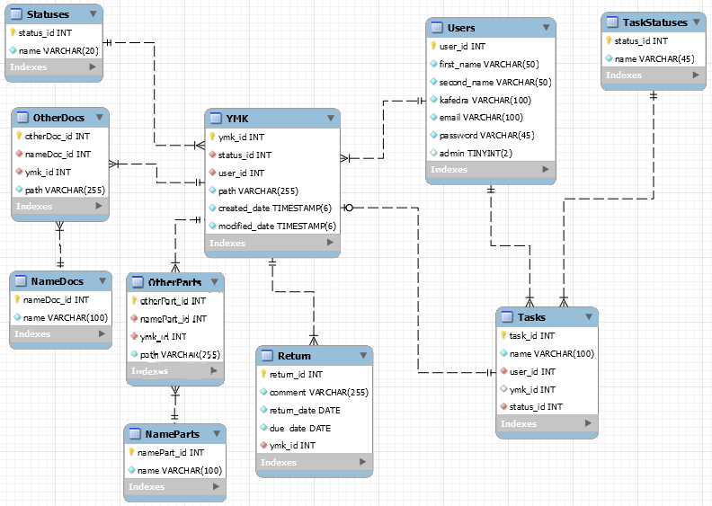
Рис. 2.3 Структура БД
На данный момент в структуру включены такие объекты как:
- УМК
  - Статусы УМК
  - Дополнительные документы
    - Название документов
  - Дополнительные части
    - Название части
  - Документ возврата УМК
- Пользователи
- Задачи
  - Статус задач
Согласно требованиям приведенным в параграфе 1.3 Формирование требований к разрабатываемой информационной системе, в базе данных не должны хранится объекты, используемые в УМР.
Исходя из этого, было решено, что все объекты будут храниться в определенной папке, а в БД будут храниться ссылки на них. Это уменьшит нагрузку на базу, и с течением большого времени, производительность не будет падать.
В ходе последующий работы данная структура БД будет перерабатываться и может кардинально измениться.
Для таблицы УМК будет реализованы параметры дата создания и дата последнего изменения, что упростит подсчет времени затраченное на разработку УМР.

2.3 Разработка структуры меню информационной системы
Исходя из диаграммы прецедентов представленных на рисунке 2.1, можно преступить к разработке структуры меню системы.
Меню должно включать в себя возможность просмотра задач, определения их. Также должны быть включены пункты работы с УМР. Помимо этого в меню должны быть пункты для создания пользователя и просмотра отчетов.
Было решено сформировать структуру меня таким образом, чтобы его можно было легко разделить для того чтобы реализовать ограничение некоторых пользователей ко всем возможностям системы. Данное требование представлено 1.3 Формирование требований к разрабатываемой информационной системе. Структура меню представлена на рисунке 2.4.
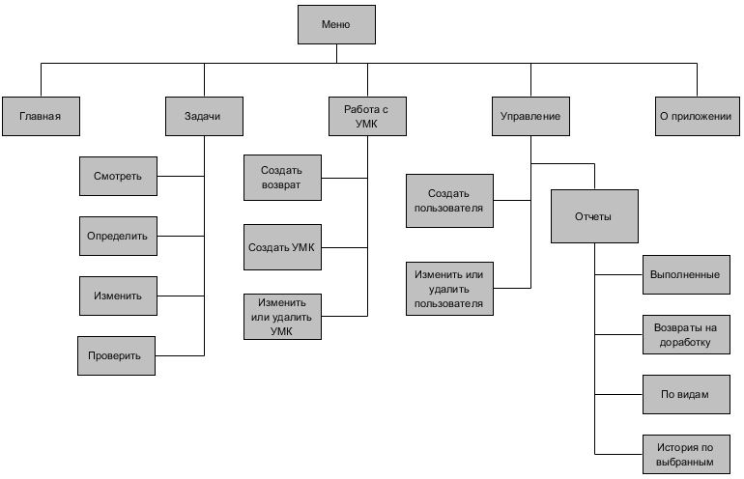
Рис. 2.4. Структура меню системы
Данная структура включает в себя все пункты, перечисленные выше.
Для того, чтобы ограничить доступ ко всем возможностям системы было решено, что для преподавателя - пользователей с ограниченным доступом; будет реализовано упрощенная структура меню. Данная структура представлена на рисунке 2.5.
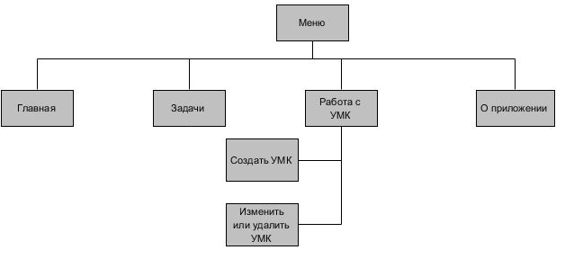
Рис. 2.5. Структура меня для преподавателя

Пользователь преподаватель не может:
- определять и изменять задачи;
- создавать возвраты для умк;
- смотреть отчеты;
- создавать пользователей и изменять их данные.
Учетная запись преподаватель будет допускаться для всех преподавателей, которые будут использовать данную система. Администраторами могут быть заведующий кафедрой, секретарь, деканат, доверенное лицо в лице доцента и т.д.
Администратор может просматривать все УМР созданные в системе. Преподаватель же может смотреть только свои УМР.

Заключение
Темой на преддипломную практику была: разработка программного продукта для поддержки создания учебно-методического комплекса дисциплин.
В ходе практики ознакомлен с историей университета.
Была разработана схема организационной структуры университета. Количество институтов: 3. Количество факультетов: 2. Количество кафедр: 19.
Рассмотрена схема утверждения УМР для невыпускающих кафедр и всех объектов, которые участвуют в этой схеме.
Разработана схема изменения статусов у УМР.
Определены функциональные и нефункциональные требования к нашей системе.
Разобрались с выбором средств разработки и технологий, которые будут использоваться при разработке.
Затем мы разработали диаграмму прецедентов для нашей системе, определив необходимые действия, которые должна выполнять система, исходя из требований.
Разобрались со структурами УМР, а именно для УМК и РУП.
Разработана структура БД, но с условием последующей разработки системы данная структура возможно поменяется.
Исходя из диаграммы прецедентов разработана структура меню системы полная и для пользователя с ограниченным доступом.

Библиографический список используемой литературы
- История университета [Электронный ресурс]: - Режим доступа http://www.tolgas.ru/university/history/
- Институты и факультеты [Электронный ресурс]: - Режим доступа http://www.tolgas.ru/org_structura/inst_fakul/
- Структура и органы управления образовательной организацией [Электронный ресурс]: - Режим доступа http://www.tolgas.ru/org_structura/strukt_podrazd/
- Положение об учебно-методическом отделе [Электронный ресурс]: - Режим доступа http://www.tolgas.ru/sveden/struct/Pologenie_structur_podrazd_umo.pdf
- HTML, CSS, PHP, JavaScript, SQL – что и зачем? [Электронный ресурс]: - Режим доступа http://codeharmony.ru/materials/125
- Bootstrap is the most popular HTML, CSS, and JS framework for developing responsive, mobile first projects on the web [Электронный ресурс]: - Режим доступа http://getbootstrap.com/
- Welcome to PHPWord’s documentation [Электронный ресурс]: - Режим доступа http://phpword.readthedocs.io/en/latest/
- Фреймворк Bootstrap - верстаем адаптивно, просто, быстро [Электронный ресурс]: - Режим доступа http://webformyself.com/minikurs/bootstrap/index-subscribe.html
- PHP: Hypertext Preprocessor [Электронный ресурс]: - Режим доступа http://php.net/
- htmlhook.ru | Скрипты для веб-приложений [Электронный ресурс]: - Режим доступа http://htmlhook.ru/

